

**PORNCORN PCC**

**WHITE PAPER**

**Website:** [**www.pccico.com**](http://www.pccico.com/)

© 2016-2017, PORNCORN, PCC WHITE PAPER Page 1 of 19



**Contenidos**

**Términos, Abreviaturas and Contactos****3**

**Mensaje** **del equipo** **4**

**Que es PORNCORN y quienes somos****5**

**Que es PORNCORN****5**

**Misión****5**

**Visión****6**

**Nuestro producto está vivo!****7**

**El problema del entretenimiento para adultos y nuestra solución****8**

**Problema****8**

**Nuestra solución****8**

**Hoja de ruta (Hitos temporales del proyecto)****10**

**ICO PCC tokens, términos de venta y condiciones****12**

**Información general sobre PornCorn PCC tokens****12**

**Estructura de la ICO****12**

**Descuento para los primeros compradores****12**

**Asignación de PCC tokens****13**

**Como los inversores pueden usar los tokens. Uso práctico de los PCC tokens.****13**

**Planificación del uso de los fondos recaudados por la ICO de PornCorn****14**

**El Equipo****16**

**Condiciones legales y otros términos****18**

**Información and contactos****19**

© 2016-2017, PORNCORN, PCC WHITE PAPER Page 2 of 19

**Términos, Abreviaturas y Contactos**

|  |  |  |  |  |  |  |  |  |
| --- | --- | --- | --- | --- | --- | --- | --- | --- |
| **PCORN** | También como PORNCORN,la plataforma para dar servicio de entretenimiento de adultos | | | | | | | |
| **PCC** | significa PornCorn Coin | | | | | | | |
| **Coin or PCC Coin** | También como Token, PCC Token –  La ERC20 Ethereum token regida por contrato inteligente de Ethereum. La dirección del contrato es: | | | | | | | |
|  |  | | | | | | | |
|  | **0xfb7da9863e030495db8b4d067d665fc8433fff85** | | | | | | | |
| **PORNCORN sitio web** | El sitio web <https://porncorn.video/> | | | | | | | |
|  |  |  |  |  |  |  |  |  |
| **PORNCORN App** | Aplicaciones para móviles con sistema Android, las cuales pueden descargarse: | | | | | | | |
|  | <https://porncorn.video/android/en/android_app.html> | | | | | | |  |
| **PCC ICO SITIO WEB** | [https://www.pccico.com](https://www.pccico.com/) | | | | | | | |
| **PCC Telegram Bot** |  | |  |  |  |  |  | |
| <https://t.me/PCCofficialBot>or @PCCofficialBot | | | | | | | |
|  |  | | |  |  |  |  | |
| **PCC Telegram Group** | [**https://t.me/PCCicoOfficial**](https://t.me/PCCicoOfficial) | | | | | | | |
|  |  | | | |  |  |  | |
| **PCC Twitter** | <https://twitter.com/PornCorn_Video>or [@PornCorn_Video](https://twitter.com/PornCorn_Video) | | | | | | | |
|  |  | | | | |  |  | |
| **PCC Bitcointalk** | <https://bitcointalk.org/index.php?topic=2185982> | | | | | | | |
|  |  | | | | | |  | |
|  | <https://bitcointalk.org/index.php?topic=2183229> | | | | | | | |
|  |  | | | | | |  | |
|  | <https://bitcointalk.org/index.php?topic=2185486> | | | | | | | |
|  |  |  |  |  |  |  |  |  |

© 2016-2017, PORNCORN, PCC WHITE PAPER Page 3 of 19

**Mensaje del equipo**

*Querido colaborador e inversor,*

*Queridos clientes,*

Creemos en el futuro de la tecnología blockchain y su aplicación práctica en diferentes industrias. Blockchain es una evolución tecnológica en software y un nuevo aire para muchos proyectos.

Blockchain y las criptomonedas eliminan las fronteras entre países y ofrece una privacidad real en las transacciones.

Pensamos que es una ventaja el uso de la tecnología blockchain y las criptomonedas para los servicios del entretenimiento para adultos.

Al mismo tiempo, nuestro deseo es expandir nuestro proyecto y hacerlo grande, a parte también de no estar limitado sólo a ciertas tecnologías.

Nosotros nos esforzamos en implementar toda nuestra tecnología avanzada e intentar estar abierto a todos nuestros usuarios mediante nuestros recursos, incluyendo la implementación de nuevas funcionalidades, nuevos servicios y nuevos productos los cuales serán diseñados para hacerlos más convenientes y responsables ante las necesidades de ambos, tanto la industria como los usuarios.

Con tu apoyo y confianza, vamos a empezar una nueva era en el porno!

Haremos que PCCcoin (token) sea un nuevo estándar para los asentamientos porno.

*Atentamente,*

*El equipo PCORN*

© 2016-2017, PORNCORN, PCC WHITE PAPER Page 4 of 19

**Que es PORNCORN y quienes somos**

**Que es PORNCORN**

PCORN es una plataforma para el entretenimiento de adultos construida con las mejores tecnologías y  prácticas en desarrollo de software.

En estos momentos hay dos servicios de adultos en vivo funcionando en la plataforma PCORN:

* PORNCORN.VIDEO página web de transmisión de videos [www.porncorn.video](http://www.porncorn.video/)
* PCORN aplicación para móviles Android [www.porncorn.video/android/en/android_app.html](http://www.porncorn.video/android/en/android_app.html)

**Cientos de personas han usado ya** el servicio de transmisión de videos e instalado la aplicación de móvil PCORN. Estamos  planificando aumentar de manera rápida la cantidad de personas que visitan y hacen uso de la página web y aplicación de móvil.

Planeamos construir nuevos servicios en la plataforma PCORN y expandirla hacia un portal de entretenimiento para adultos con diferentes facetas. Más detalles de esto se puede ver en la hoja de ruta del proyecto.

No es un secreto, que la industria del entretenimiento para adultos ha sido la propulsora muchas veces en la historia. Si recordamos las cintas de video VHS, transmisiónes de videos, videos en alta definición, discos Blue-Ray o incluso VR( Realidad virtual) y videos en 360 º. Cada una de estas tecnologías fueron pioneras gracias a la industria del entretenimiento adulto.

A día de hoy, es la primera vez que la industria del entretenimiento para adultos se integrará en una plataforma con todos estos servicios haciendo uso de la tecnología Blockchain y Criptomonedas.

Esta integración resolverá viejos problemas en los servicios para adultos tales como: Seguridad, Confidencialidad, Privacidad así como Estabilidad e Ininterrumpibilidad.

Nosotros somos un equipo de profesionales capacitados para el desarrollo de software de gran tamaño y unidos bajo una misma visión.

Siempre alcanzamos nuestros objetivos y desarrollamos productos de alta calidad.

**Misión**

Desarrollaremos y desplegaremos todas las funciones y servicios las cuales se proporcionan en nuestra hoja de ruta.  Nosotros desplegaremos una amplia gama de servicios, así como nuevos e inusuales servicios de entretenimiento para adultos.

Nuestro equipo será ampliado por los mejores profesionales ya que pensamos que el personal es crucial para marcar la diferencia.

© 2016-2017, PORNCORN, PCC WHITE PAPER Page 5 of 19

Nosotros estamos integrando la tecnología blockchain en la plataforma PCORN y emitiendo monedas **PCC** (tokens), los cuales serán aceptados por la plataforma PCORN, así como tradeadas por diferentes exchanges (cambiadores de criptomonedas). Nos esforzaremos para que PCC sea popular e incluso aceptada también por otros suministradores de servicios para adultos.

**Visión**

*Queremos hacer una gran producción para adultos nuevamente*!

Queremos que la industria para adultos, el porno en particular, llegue a dejar de prohibirse y ser altamente reconocido como legal con una adecuada regulación para la protección de los menores y cualquier persona.

Queremos que el entretenimiento para adultos llegue a estar libre de fraude, molesta publicidad, estafadores, hackers y otras amenazas.

Queremos que los servicios de PCORN lleguen a ser fiables, altamente conocidos, con una reputación alta y frecuentemente usado. Queremos que la moneda **PCC** (token) llegue a ser altamente conocida, prácticamente usada y con una previsión de crecimiento del precio constante.

© 2016-2017, PORNCORN, PCC WHITE PAPER Page 6 of 19

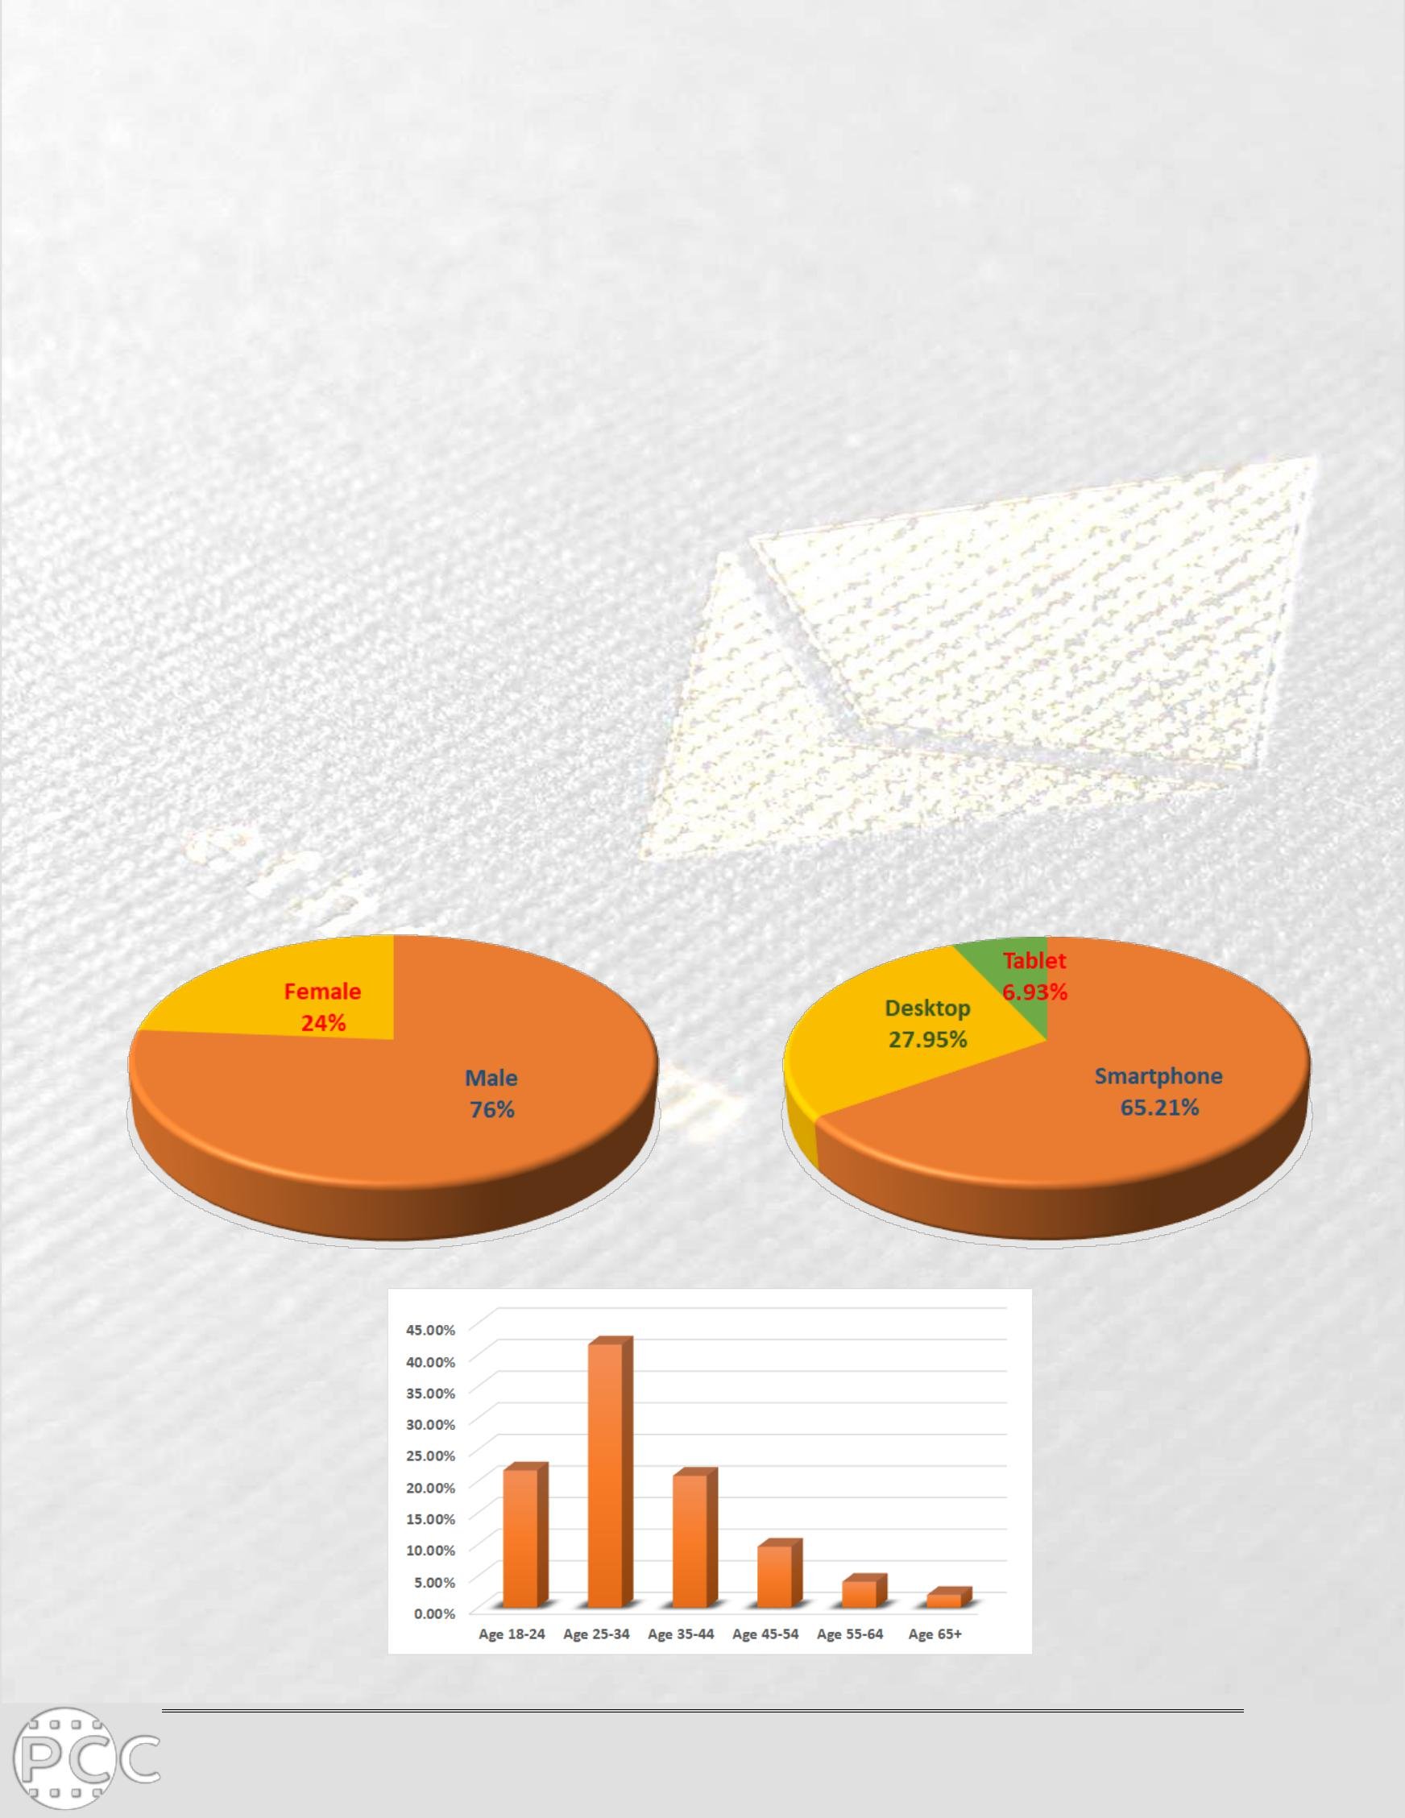**Nuestro producto está vivo ya!**

La plataforma PCORN está ya construida y lanzada para operar. La plataforma permite el lanzamiento de diferentes servicios para el entretenimiento de adultos.

Nosotros hemos invertido ya en el desarrollo de la plataforma con una operación de cientos de miles de dólares. El actual valor de PCORN y su infraestructura está sobre 2 000 000 USD. Lo siguiente funciona ya con éxito:

**PORNCORN.VIDEO web site** Trabajando desde Mayo, 2016. **Cientos de miles** personas están usando ya la página web.

**PORNCORN Android App** Trabajando desde Diciembre, 2016.Actualmente hay aproximadamente 20 000 instalaciones en móviles Android por todo el mundo.

**PORNCORN Telegram Bot** A día de hoy hay unos 30 000 usuarios [(https://t.me/porncorn_bot)](https://t.me/porncorn_bot)

**PCORN es un proyecto real, con un equipo real, una infraestructura IT (Industrial Techonology), un producto en vivo, gente real usando los servicios y una hoja de ruta que pretende ser construida para ser mucho más grande.**

Hay estadísticas reales sobre los usuarios:

© 2016-2017, PORNCORN, PCC WHITE PAPER Page 7 of 19

**El problema de entretenimiento de adultos y nuestra solución**

**Problema**

Como bien sabemos, hay una tremenda cantidad de webs para adultos en internet, incluyendo sitios para transmisión de videos, cámaras web, sitios para fotos e incluso gifts. Sin embargo, hay unos pocos sitios web altamente reconocidos los cuales son tan conocidos debido a la cantidad de visitas de consumidores de contenido adulto. No es necesario que estas web sean líderes por ser los mejores en tecnología, diseño o manejabilidad, sino que pertenecen a grandes propietarios.

A nosotros nos gustaría tocar este monopolio y poder moverlos gracias a nuestro nuevo aire tecnológico y nuevo tipo de contenido para la industria del entretenimiento para adultos

Los **siguientes problemas** son reconocidos en relación con los contenidos para adultos en internet:

* **Publicidad interminable apareciendo** por todas partes, ventanas emergentes apareciendo de repente y otros comportamientos extraños los cuales son molestos para los usuarios del contenido.
* **Problemas de privacidad** relacionadas con el contenido para adultos. No puedes estar tranquilo cuando te suscribes al contenido. Tus datos no serán revelados a nadie incluyendo organizaciones gubernamentales.
* **La confidencialidad** está en peligro, desde que hacemos un pago con tarjeta bancaria, todos los datos quedan registrados y la trazabilidad de los mismos. Tú no puedes imaginar lo fácil que es detectar donde hemos estado navegando y qué tipo de contenido nos hemos subscrito.
* **Robo de dinero** de las tarjetas bancarias de los usuarios. Mucha de las páginas web para adultos no son seguras en la recopilación de los datos bancarios de los usuarios con el objeto de captar nuestras cuentas bancarias. Otras páginas web, las cuales tiene almacenados nuestros datos pueden ser hackeados robándonos nuestro dinero del banco.

En PCORN intentaremos evitar los problemas del listado de arriba aplicando nuestra mejor tecnología como blockchain y criptomonedas PCC (tokens).

**Nuestra solución**

Nosotros integramos la **tecnología** **blockchain** en la plataforma PCORN para mejorar y llevarla a otro nivel donde podamos confiar en los problemas anteriormente mencionados y en los cuales los usuarios puedan encontrar en este tipo de plataformas. Emitimos criptomonedas **PCC coins** (tokens) impulsadas por la blockchain de Ethereum. PCC tokens cumplirá con la plataforma PCORN en diferentes direcciones:

* **PCC** proveerá **Confidencialidad** a los usuarios que paguen por los servicios. No hay riesgo que alguien (tu jefe, conyugue o familiares, etc) puedan conocer sobre tu transacciones de pago.
* **PCC** asegurará la privacidad de las cuentas de los usuarios y los detalles personales no estarán involucrados en las transacciones de pago.

© 2016-2017, PORNCORN, PCC WHITE PAPER Page 8 of 19



* **PCC** no necesita ningún detalle de nuestros datos bancarios. Tu dinero no puede ser robado de tu banco o tarjeta de crédito! Tu PCC no puede ser robada de nuestra cartera de Ethereum. Con PCC no tenemos que preocuparnos que nuestra tarjeta de crédito pueda ser robada.
* **Sin anuncios molestos** en nuestros servicios! Estamos construyendo un ecosistema **PCC** impulsado por la blockchain de Ethereum, el cual crecerá eventualmente hacia más servicios aceptando PCC. Esto permite que nos salga constantes anuncios molestos en nuestra página web, aplicación de móvil y otros servicios. ¡Seguiremos libres de anuncios!
* **Creceremos** con nuestros servicios donde los usuarios no solo pueden gastar sino también **ganar PCC** por subir su propio contenido de calidad o por usar otros de nuestros servicios los cuales permiten a nuestros clientes , usuarios, productores y otras partes involucradas ganar **PCC tokens**!

Tú puedes revisar la Hoja de ruta para más detalles de nuestros planes para el lanzamiento de nuevos servicios. Nos gustaría que PCC llegue a ser una moneda fuerte para gastar y ganar en el mundo del entretenimiento de los adultos.

© 2016-2017, PORNCORN, PCC WHITE PAPER Page 9 of 19

**Hoja de ruta (Hitos temporales del proyecto)**

Nuestro proyecto PCORN empezó en 2015, cuando tres amigos aburridos de trabajar en grandes compañías y cansado de la cultura corporativa decidieron mirar alrededor y ver que podían aplicar en otras industrias debida a su experiencia. Negociaciones divertidas se tornaron hacia la industria para adultos. Después de analizar el mercado del entretenimiento para adultos, el equipo decidió diseñar una nueva y avanzada plataforma potente para los servicios de los adultos… Y así es como el desarrollo de la plataforma PCORN ha empezado.

Después de que dos servicios fueran lanzados en la plataforma PCORN: sitio web para la transmisión de videos PORNCORN.VIDEO y PORNCRON aplicación de adultos para móviles Android.

Ahora estamos lanzando este proyecto financiado con la venta limitada de criptomonedas PCC coins. Estos fondos serán usados en todo el mundo para construir y lanzar nuevos servicios descritos en la hoja de ruta de más abajo, así como una promoción amplia de la criptomonedas para asegurar su uso práctico así como un trading libre en múltiples exchanges.

|  |  |  |  |  |  |  |  |  |  |  |  |  |  |  |  |  |  |  |  |  |
| --- | --- | --- | --- | --- | --- | --- | --- | --- | --- | --- | --- | --- | --- | --- | --- | --- | --- | --- | --- | --- |
|  | **Estado** | | | |  |  | **Desde** |  |  |  | **Hasta** |  |  |  |  | **Tareas e Hitos** | | | |  |
|  |  |  |  |  |  | 2015 | |  |  | 2015 | |  |  | Desarrollo de la base para la transmisión de videos. Prueba del concepto de alta carga de videos en la plataforma de | | | | | |  |
|  |  |  | **comercial** |  |  |  | Agosto |  |  |  | Octubre |  |  | transmisión. | | | | | |  |
|  |  |  |  |  | 2015 | |  |  | 2015 | |  |  | Desarrollo del diseño visual de PornCorn y el wireframe para el sitio web (porncorn.video) y la aplicación de móvil (Android). | | | | | |  |
|  |  |  |  |  |  | Noviembre |  |  |  | Diciembre |  |  |  | | | | | |  |
|  |  |  |  |  | 2016 | |  |  | 2016 | |  |  | Desarrollo de la base de transmisión para PORNCORN. | | | | | |  |
|  |  |  | **lanzados con éxito en operación** |  |  |  | |  |  |  |
|  |  |  |  |  |  | Enero |  |  |  | Mayo |  |  | Desarrollo del Web Front End para el sitio web PornCorn.video. | | | | | |  |
|  | **Todo esto está REALIZADO !** |  |  |  |  |  |  |  |  |  |  |  | Desarrollo de la interfaz del back officepara la administración del sistema. | | | | | |  |
|  |  |  |  |  |  |  |  |  |  |  |  |  | | | | | |  |
|  |  |  |  | 2016 | |  |  |  |  |  |  | www.porncorn.video fué lanzado al público de internet | | | | | |  |
|  |  |  |  |  | Mayo |  |  |  |  |  |  |  |  |  |  |  |  |  |
|  |  |  |  | 2016 | |  |  | 2016 | |  |  | Integración con el portal del sistema de pagos Europeos **Verotel** para aceptar pagos con **VISA** y **MASTERCARD**. | | | | | |  |
|  |  |  |  |  | Junio |  |  |  | Julio |  |  |  | | | | | |  |
|  |  |  |  | 2016 | |  |  | 2016 | |  |  | Desarrollo y lanzamiento de la aplicación de móvil para Android PornCorn [(https://porncorn.video/android/en/android_app.html)](https://porncorn.video/android/en/android_app.html) | | | | | |  |
|  |  |  |  |  | Agosto |  |  |  | Diciembre |  |  |  | | | | | |  |
|  |  |  |  |  | |  |  |  |  |  |  |  | |  | | |  |  |
|  |  |  |  | 2017 | |  |  |  |  |  |  | Lanzamiento de PORNCORN Bot en mensajería Telegram | | | | | |  |
|  |  |  |  |  | Enero |  |  |  |  |  |  | [(https://t.me/porncorn_bot)](https://t.me/porncorn_bot) | | | | | |  |
|  |  |  |  | 2017 | |  |  |  |  |  |  | Aplicación para android PORNCORN listado por **MiKandi network** | | | | | |  |
|  |  |  |  |  | Febrero |  |  |  |  |  |  |  |  |  |  |  |  |  |
|  |  |  | **Servicios** |  |  |  |  |  |  |  |  |  |  |  |  |  |  |  |  |
|  |  |  |  |  | 2017 | |  |  | 2017 | |  |  | Desarrollos adicionales para el sitio web y la aplicación móvil. **SEO** para el sitio Web | | | | | |  |
|  |  |  |  |  |  | Marzo |  |  |  | Julio |  |  |  | | | | | |  |
|  |  |  |  |  | 2017 | |  |  | 2017 | |  |  | Preparación de la ICO para el proyecto PORNCORN | | | | | |  |
|  |  |  |  |  |  |  | |  |  |  |
|  |  |  |  |  |  |  | Julio |  |  |  | Septiembre |  |  |  |  |  |  |  |  |  |
|  | **Current** | | | |  | 2017 | |  |  | 2017 | |  |  | ICO para el proyecto PORNCORN. Los fondos recogidos serán usados tanto para investigación como para desarrollo de nuevas características obteniéndose un contenido exclusivo de calidad y haciendo que PORNCORN sea una de las mejores Web de contenido adulto. | | | | | |  |
|  |  |  |  |  |  |  |
|  |  |  | Septiembre |  |  |  | Octubre |  |  |  | | | | | |  |
|  |  |  |  |  |  |  |  |  |  |  |  |  |
|  | **stage** | | | |  |  |  |  |  |  |  |  |  |  | | | | | |  |
|  |  |  |  |  |  |  |  |  |  |  | | | | | |  |
|  |  |  |  |  |  |  |  |  |  |  |  |  |  |  |



© 2016-2017, PORNCORN, PCC WHITE PAPER Page 10 of 19

|  |
| --- |
| **Después de completar la ICO tenemos muy claro como expandirnos** |

|  |  |  |  |
| --- | --- | --- | --- |
|  | 2017 | 2017 | PORNCORN tokens PCC serán recogidos por exchanges de |
| Octubre | Diciembre | Criptomonedas de China, Korea, Japón y Europeos. Las |
|  |  | Personas pueden tradear con estos exchanges. Añadiremos |
|  |  | continuamente mas Exchange para tradear con PCC tokens |
|  |  |  |
|  |  |
| 2017 | 2018 | Integración de la tecnología blockchain en la web PORNCORN |
| Noviembre | Marzo | y en la app de móvil. Aceptación de PCC tokens para pagos |
|  |  | de contenido, subscripción y servicios. |
|  |  | Desarrollo y lanzamiento de app PornCorn para Apple iOS |
|  |  |  |
| 2018 | 2018 | Lanzamiento del portal de la web and app con artículos |
| Marzo | Abril | para adultos, entrevistas, anuncios de eventos, etc. |
| 2018 | 2018 | Lanzamiento de pagos con PCC tokens a los usuarios que |
| Mayo | Julio | Hayan descargado contenido. |
|  |  | Apertura de compras de PCC tokens por los usuarios y |
|  |  |
|  |  | hacer de esto un gran evento.. |
|  |  |
|  |  | Lanzamiento en directo del servicio de transmisión, el cual |
|  |  | Puede ser comprado con PCC tokens. |
|  |  | Lanzamiento del contenido de realidad virtual (VR). |
|  |  |
| 2018 | 2018 | Lanzamiento del estudio de producción PCORN |
| Agosto | Noviembre | excitante y único en contenido adulto que estará localizado |
|  |  | en Asia. |
|  |  | Lanzamiento de la tienda online de juguetes, lencería, |
|  |  | recuerdos y otras cosas donde podrán ser pagados con PCC tokens |
|  |  |  |
| 2018 | 2019 | Marketing masivo y expansión de la red PORNCORN . |
| Octubre | Enero | Obteniendo un mercado compartido de servicios para adultos |
| 2019 | y | Empezar con otras fuentes de negocio en la industria para |
| Febrero | además... | el entretenimiento de adultos. |



© 2016-2017, PORNCORN, PCC WHITE PAPER Page 11 of 19

**ICO PCC tokens téminos de venta y condiciones**

**Información general sobre PornCorn PCC tokens**

Token logo:

Token name: **PornCorn Token**

Token symbol/ticker: **PCC**

Token standard: Ethereum blockchain **ERC20** completamente compatible

Token Decimales: **18**

Cantidad máx: **1,000,000,000 PCC**

Contracto inteligente: **0xFB7DA9863E030495DB8B4D067D665FC8433FFF85**

Precio inicial fijado: **0.0002 ETH per 1 PCC token**

***Descuentos especiales disponibles para primeros compradores ICO.***

**Estructura de la ICO**

Fecha de inicio: **20 de Septiembre, 2017, 07:00 GMT**

Fecha de Fin: **20 de Noviembre , 2017, 15:00 GMT**

Cantidad tope: **95,000 ETH** comprados con PCC tokens

**Descuentos para primeros compradores**

**Los descuentos para primeros se pueden ver a continuación**:

* **50% descuento en las primeras 72 horas, 1 PCC es 0.0001 ETH**
* **30% descuento para los primeros 7 días, 1 PCC es 0.00014 ETH**
* **15% descuentos hasta los próximos 14 días, 1 PCC es 0.0017 ETH**
* Sin descuentos (0%) al final del periodo de 14 días, 1 PCC es 0.0002 ETH

Todos los PCC tokens, los cuales no sean vendidos y distribuidos durante la ICO, serán eliminados para la fecha de finalización de la ICO. No serán emitidos más PCC tokens que no se hayan distribuido durante a ICO.

© 2016-2017, PORNCORN, PCC WHITE PAPER Page 12 of 19

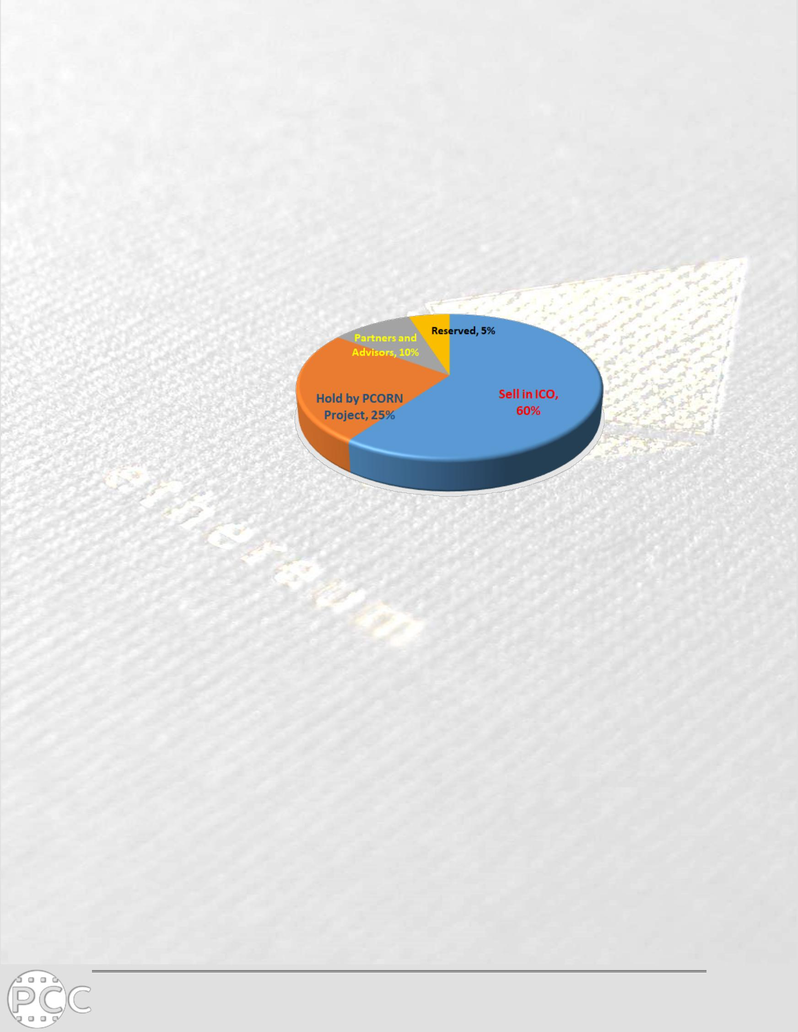

**PCC tokens allocation**

* **60% PCC tokens** (max 600,000,000 tokens) – para compras públicas **durante la ICO**
* **10% PCC tokens** (max 100,000,000 tokens) – para **socios y asesores**.
* **25% PCC tokens** (max 250,000,000 tokens) – son asigandas para los propietarios y equipo de PorCorn asi como futuros desarrollo de proyectos.
* **5% PCC tokens** (max 50,000,000 tokens)–sonreservados y son usados mas tarde para publicidad y promoción de la ICO durante 24 meses.

**Como los inversores pueden usar los tokens. Uso práctico de los PCC tokens**

**1) Tu puedes vender y comprar PCC tokens en los exchanges. Los tokens tienen una circulación libre.**

Dentro de un mes una vez finalizada la ICO, PCC token será emitida para entrar en circulación en 6 diferentes exchanges con una buena reputación en China y Europa.

**2) Tú puedes pagar los servicios de PornCorn con descuentos substanciales**

Todos los titulares de PCC tokens serán capaces de pagar las subscripciones y los servicios en la página web o en la aplicación de móvil (Apple iOS y Android) con la exclusividad de tener descuentos desde el 30% al 60%

* ¡Se puede comparar los precios de los servicios de PornCorn en monedas **fiat** (USD, RMB, EUR, etc.) y **criptomonedas** (BTC, ETH, BCH, LTC, etc.).

Tú serás capaz de comprar servicio PREMIUM para contenido en alta calidad y también diferentes tipos de subscripciones.

Los pagos con PCC tokens estarían disponible tan pronto sea posible en la plataforma una vez se haya finalizado la integración de la tecnología blockchain. El equipo de Porncorrn garantiza y acepta los pagos con tokens.

© 2016-2017, PORNCORN, PCC WHITE PAPER Page 13 of 19

**3) Tú puedes comprar productos en la tienda de PornCorn**

PornCorn está preparando una apertura online para productos exclusivos para adultos. Los productos tendrán un diseño especial de juguetes para adultos, lencería sexy y otros productos de recuerdos sexys. Tú puedes comprar todos estos maravillosos productos con PCC tokens y tener desde un 20% a un 50% de descuento en su precio normal. Esto estaría disponible tan pronto como esté integrada la plataforma PornCorn con la tecnología Blockchain y la tienda online esté lanzada.

**4) Tú puedes comprar y vender tokens a PornCorn después con un cuenta premium**

PornCorn empezará el programa de compras 12 meses después de que el producto haya sido lanzado. La cantidad de PCC tokens que el programa de compra, el equipo y otros términos y condiciones deberían determinar el precio por el consejo de administración de Corn Entertainment Ltd. El precio inicial de compra no será menor que el precio nominativo inicial 0.0002 ETH por cada PCC token **más** un cargo a este precio.

**5) Tu puedes ganar PCC tokens haciendo publicidad de calidad sobre el contenido de la web de PornCorn**

PornCorn permite a los usuarios subir sus propios videos y contenido a su página web. Se puede subir contenido de alta calidad y ganar mas PCC tokens por cada subida después de que el contenido sea validado por los administradores. Esto será todo posible con la tecnología blockchain.

**6) Asistir a eventos especiales de PCC en diferentes ciudades**

PornCorn está organizando un evento y fiesta privada especial para los grandes titulares de PCC tokens. Estos eventos privados están enfocados para el entretenimiento de adultos y serán celebrados en diferentes ciudades. Las condiciones de participación serán anunciadas después de la finalización de la ICO.

**Planificación del uso del crecimiento de los fondos por la ICO de PornCorn**

Los fondos obtenidos durante la ICO serán usados de la manera siguiente:

|  |  |  |  |  |
| --- | --- | --- | --- | --- |
|  | **PCORN gastos** |  | **% de** |  |
|  |  |  | **fondos** |  |
|  | Desarrollo de productos acorde a la hoja de ruta |  | 40% |  |
|  | Gastos operacionales |  | 7% |  |
|  | Equipamiento e infraestructura |  | 10% |  |
|  | Marketing, Publicidad y Promoción |  | 15% |  |
|  | Desarrollo del negocio y el contenido |  | 13% |  |
|  | Producción, atracción de actores |  |  |
|  |  |  |  |
|  | Legal, Cumplimiento y Regulación |  | 5% |  |

© 2016-2017, PORNCORN, PCC WHITE PAPER Page 14 of 19

|  |  |
| --- | --- |
| Soporte al cliente | 5% |
| Producción de productos (tienda online) | 5% |
| **TOTAL:** | **100%** |

**Notas para los PCC tokens**

PCC coins (tokens) son criptomonedas para su uso en la plataforma PCORN y con otros servicios externos después de su integración. **PCC coins (tokens)** no pretende constituir valores en ninguna jurisdicción.

© 2016-2017, PORNCORN, PCC WHITE PAPER Page 15 of 1

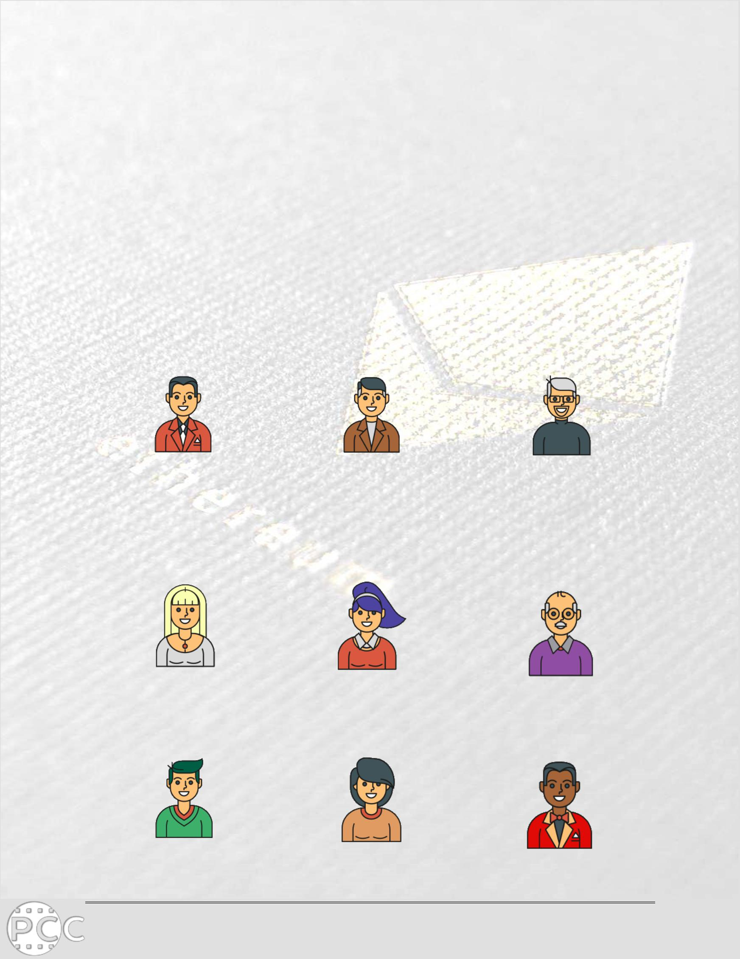**El equipo**

Tenemos un equipo fuerte. Los miembros tienen una amplia experiencia en IT, desarrollos de Software, desarrollos de negocios y Marketing.

Todos los miembros del equipo están activamente involucrados en el desarrollo de sistemas bancarios y sistemas de telecomunicaciones móviles y fijas. Estos sistemas están capacitados para cientos de millones de transacciones por día con una disponibilidad del 99.999%.Nuestro equipo trae esta misma experiencia para el servicio de entretenimiento para adultos.

Los miembros del equipo administraban grandes compañías con cientos de empleados, millones de clientes e ingresos multimillonarios.

Desde el comienzo del proyecto de PCORN en 2015, nosotros solíamos llamarnos unos a los otros por apodos. En la presentación de este equipo queremos mantener los apodos.

**Lung, CEO**

Ex Top Manager en varias compañías de telecomunicaciones. Lanzó 3 compañias de móviles. Business consultant. E-MBA, Ph.D.

**Blonde**

Relations with 3rd parties. Medidas legales. Relaciones públicas.

**Lexo, CTO**

Project Manager Professional (PMP). Administró proyectos de desarrollo de software y telecomunicaciones. Gurú del Software tecnológico.

**Iriska**

Administradora del contenido, traductora.

**Wong, CCO**

Contable experimentado en grandes compañías Consultor financiero y experto en mercados de criptomonedas.

**Apper**

Desarrollador para aplicaciones IOs y Android. Desarrollador en Bots.

|  |  |
| --- | --- |
| **Mano** | **Linda** |
|  |

© 2016-2017, PORNCORN, PCC WHITE PAPER Page 16 of 19

|  |  |  |  |  |
| --- | --- | --- | --- | --- |
| Desarrollador de la Web Front End. | | | Wireframing, Web design, Web | **SEOtor** |
| Experto en JS, TypeScrypt, Python, | | | desarrollador | SEO optimización, promoción, |
| and tens of hottest modern | | |  | online publicidad. |
| frameworks | for | WFE |  |  |
| development. |  |  |  |  |

**Rina**

Trabajo artístico, pintura, colección

contenido administración del contenido.

© 2016-2017, PORNCORN, PCC WHITE PAPER Page 17 of 19

**Legalidad y otros términos**

Nuestro proyecto cumple completamente con los requisitos de la US Federal Labeling and Record-Keeping Law, también conocida como 18 U.S.C. 2257. Cumplimos y cumpliremos con las siguientes regulaciones y certificados estándar de la industria:

Toda la información provista en este documento y en el sitio web [**www.pccico.com**](http://www.pccico.com/)**e** de la plataforma PCORN la cual está provista “TAL-CUAL” y sin garantías. No expresa o implica garantías de ningún tipo, incluyendo garantías implícitas de comerciabilidad o idoneidad para un propósito particular, se hacen con respecto a la información, o cualquier uso de la información en este documento.

Nosotros no hacemos representaciones y no extendemos garantías de ningún tipo en cuanto a la exactitud o integridad de cualquier información o contenido de ese documento y sitio web.

Nosotros RENUNCIAMOS EXPRESAMENTE A LA RESPONSABILIDAD POR DAÑOS POR INCIDENTES O DAÑOS CONSECUENTES y no asumimos ninguna responsabilidad por cualquier pérdida o daño sufrido por alguna persona como resultado del uso o mal uso de la información o contenido de este documento o página web.

Nada de lo contenido en este documento implica asesoramiento fiscal o de inversión. Ni la información ni ninguna opinión contenida constituye una solicitud o una oferta para comprar o vender valores, futuros u otras herramientas financieras. Las decisiones basadas en la información contenida en este documento o en la página web son responsabilidad exclusiva del lector. Nos reservamos el derecho de cambiar los términos y condiciones en cualquier momento sin previo aviso.

EN NINGÚN CASO SEREMOS RESPONSABLES DEL USUARIO POR CUALQUIER DAÑO ESPECIAL, INDIRECTO, INCIDENTAL, CONSECUENTE, EJEMPLAR O PUNITIVO INCLUYENDO PÉRDIDAS O PREVISIÓN DE INGRESOS O GANANCIAS Y FALTA DE AHORROS ESPERADOS QUE SURJAN DE CUALQUIER RECLAMACIÓN RELACIONADA CON LOS SERVICIOS PROPORCIONADOS POR EE.UU. DICHA RECLAMACIÓN SE BASA EN LA GARANTÍA, CONTRATO, AGRAVIO (INCLUYENDO NEGLIGENCIA O RESPONSABILIDAD ESTRICTA) O DE OTRA MANERA O PROBABILIDAD DE LO MISMO.

© 2016-2017, PORNCORN, PCC WHITE PAPER Page 18 of 19

**Información y contactos**

PCC ICO Website: <https://pccico.com/>

Whitepaper English: <https://pccico.com/docs/pcc_white_paper.pdf>

Whitepaper Chinese: <https://pccico.com/docs/pcc_white_paper_zh.pdf>

Twitter: <https://twitter.com/PornCorn_Video>

Telegram ICO Group: <https://t.me/PCCicoOfficial>

Telegram ICO Bot: <https://t.me/PCCofficialBot>[Activated during ICO]

Facebook: <https://www.facebook.com/PornCornVideo/>

Bitcointalk Announce En: <https://bitcointalk.org/index.php?topic=2184915>

Bitcointalk Announce En: <https://bitcointalk.org/index.php?topic=2185982>

Bitcointalk Announce Zh: <https://bitcointalk.org/index.php?topic=2185486>

Bitcointalk Announce Ru: <https://bitcointalk.org/index.php?topic=2183229>

Bitcointalk Bounty En: <https://bitcointalk.org/index.php?topic=2183249>

Bitcointalk Bounty Zh: <https://bitcointalk.org/index.php?topic=2185584>

Bitcointalk Bounty Ru: <https://bitcointalk.org/index.php?topic=2183791>

Bitcointalk Bounty Ph: <https://bitcointalk.org/index.php?topic=2185294>

YouTube: <https://www.youtube.com/channel/UCGrawM-f4NuXMzYYx9o6XIg/videos>

E-mail: [info@pccico.com](mailto:info@pccico.com)

E-mail: [info@porncorn.video](mailto:info@porncorn.video)

PornCorn Website: [https://porncorn.video](https://porncorn.video/)

PornCorn Android App: <https://porncorn.video/android/android_app.html>

PornCorn Telegram Bot: <https://t.me/PornCorn_Bot>

© 2016-2017, PORNCORN, PCC WHITE PAPER Page 19 of 19